ΕΚΔΗΛΩΣΕΙΣ ΚΕΝΤΡΙΚΗΣ ΒΙΒΛΙΟΘΗΚΗΣ ΔΗΜΟΥ ΚΑΛΑΜΑΡΙΑΣ ΝΟΕΜΒΡΙΟΣ 2017
Σεμινάριο Διατροφικής Επίγνωσης – Εκπαίδευσης – Συμπεριφοράς .

Η διατροφή ως δεξιότητα στον ενήλικα. Κάνω το φαγητό σύμμαχο και όχι εχθρό μου.

Μέσα από μία δημιουργική παρουσίαση και επικοινωνία θα προσπαθήσουμε να έρθουμε πιο κοντά στην τροφή μας με τον κατάλληλο τρόπο και να απαντήσουμε σε ερωτήματα όπως: Υπάρχουν τρικ στην διατροφή μας; πώς να διατηρήσουμε το βάρος μας, παραδείγματα σωστών συνδυασμών, εύκολες και πρακτικές συνταγές

ΠΕΜΠΤΗ 30 ΝΟΕΜΒΡΙΟΥ

Απόγευμα 6.15 μ.μ.
Με τη Κωνσταντίνα Παπαδημητρίου
Διατροφολόγος – Διαιτολόγος, MSc

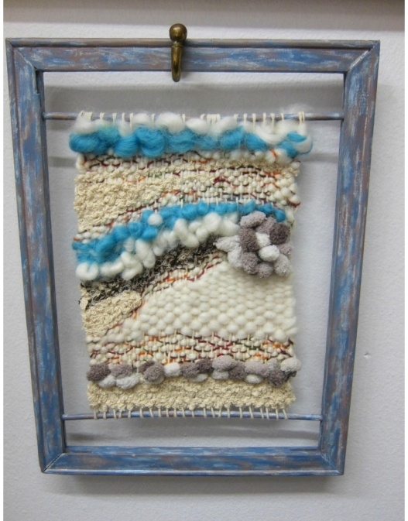
"ΥΦΑΙΝΩ ΤΟ ΔΙΚΟ ΜΟΥ ΥΦΑΝΤΟ ΤΟΙΧΟΥ.
ΦΤΙΑΧΝΟΥΜΕ ΤΟ ΔΙΚΟ ΜΑΣ ΜΙΚΡΟ ΥΦΑΝΤΟ ΣΕ ΧΑΡΤΟΝΙ ΑΝΑΚΥΚΛΩΣΗΣ ΠΟΥ ΤΟ ΜΕΤΑΜΟΡΦΩΝΟΥΜΕ ΣΕ...ΑΡΓΑΛΕΙΟ.
Σε δυο συναντήσεις
ΠΕΜΠΤΗ 2 ΝΟΕΜΒΡΙΟΥ ΚΑΙ
ΠΕΜΠΤΗ 9 ΝΟΕΜΒΡΙΟΥ
5.00μ.μ.-7.00μ.μ.
Με την Σταυριανή Κωτούλα (συντηρήτρια έργων τέχνης) 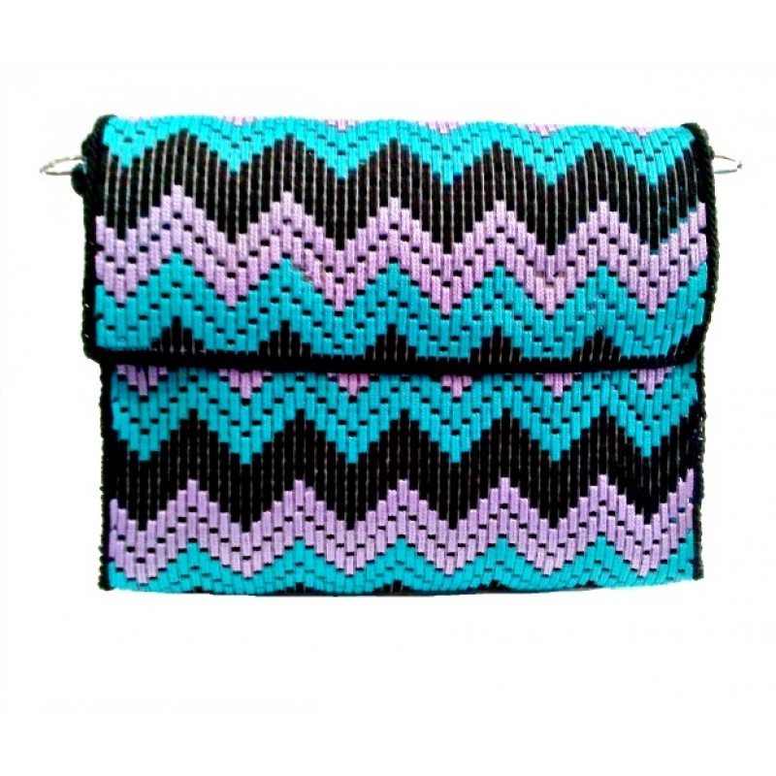
ΤΣΑΝΤΑΚΙ ΑΠΟ ΠΛΑΣΤΙΚΟ ΚΑΜΒΑ.
Σε δυο συναντήσεις
ΠΕΜΠΤΗ 16 ΝΟΕΜΒΡΙΟΥ ΚΑΙ
ΠΕΜΠΤΗ 23 ΝΟΕΜΒΡΙΟΥ
5.00μ.μ.-7.00μ.μ.
Με την Σταυριανή Κωτούλα (συντηρήτρια έργων τέχνης)
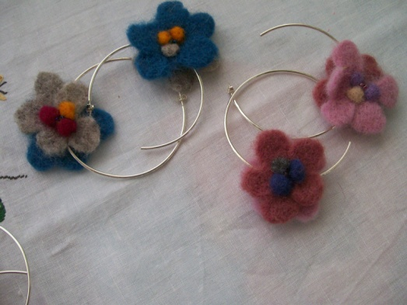
ΔΗΜΙΟΥΡΓΗΣΤΕ ΚΟΣΜΗΜΑΤΑ
με μαλλί φελτ.
ΠΑΡΑΣΚΕΥΗ 10 ΝΟΕΜΒΡΙΟΥ 9.30π.μ.-11.30 π.μ. ή
ΠΑΡΑΣΚΕΥΗ 24 ΝΟΕΜΒΡΙΟΥ 9.30π.μ.-11.30 π.μ.
Με την Μυρσίνη Μπεζουργιάννη
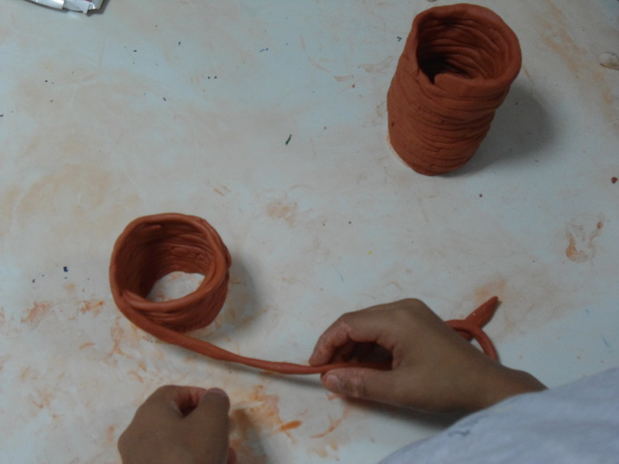
ΔΗΜΙΟΥΡΓΙΕΣ ΜΕ ΠΗΛΟ
Φτιάχνουμε χειροποίητα κεραμικά χρησιμοποιώντας όλες τις μεθόδους.
Σε τρεις συναντήσεις
ΤΕΤΑΡΤΗ 1 ΝΟΕΜΒΡΙΟΥ 9.30 π.μ-11.30 π.μ.
ΤΕΤΑΡΤΗ 8 ΝΟΕΜΒΡΙΟΥ 9.30 π.μ-11.30 π.μ.
ΤΕΤΑΡΗ 15 ΝΟΕΜΒΡΙΟΥ 9.30 π.μ-11.30 π.μ.
Με τη Μαρία Βανδώρου ( Κεραμίστρια)
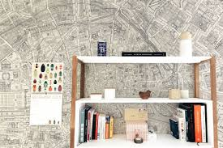
ΔΙΑΚΟΣΜΗΤΙΚΕΣ ΣΥΜΒΟΥΛΕΣ
ΓΙΑ ΑΝΑΚΑΙΝΗΣΗ ΕΣΩΤΕΡΙΚΩΝ ΧΩΡΩΝ ΣΠΙΤΙΟΥ- ΧΡΩΜΑΤΟΛΟΓΙΑ
Σε τρεις συναντήσεις
ΤΡΙΤΗ 7 NOEΜΒΡΙΟΥ 9.30 π.μ-11.30 π.μ
ΤΡΙΤΗ 14 ΝΟΕΜΒΡΙΟΥ 9.30 π.μ-11.30 π.μ
ΤΡΙΤΗ 21 ΝΟΕΜΒΡΙΟΥ 9.30 π.μ-11.30 π.μ
Με την Ελένη Βαργεμέζη (αρχιτέκτων-μηχανικός)
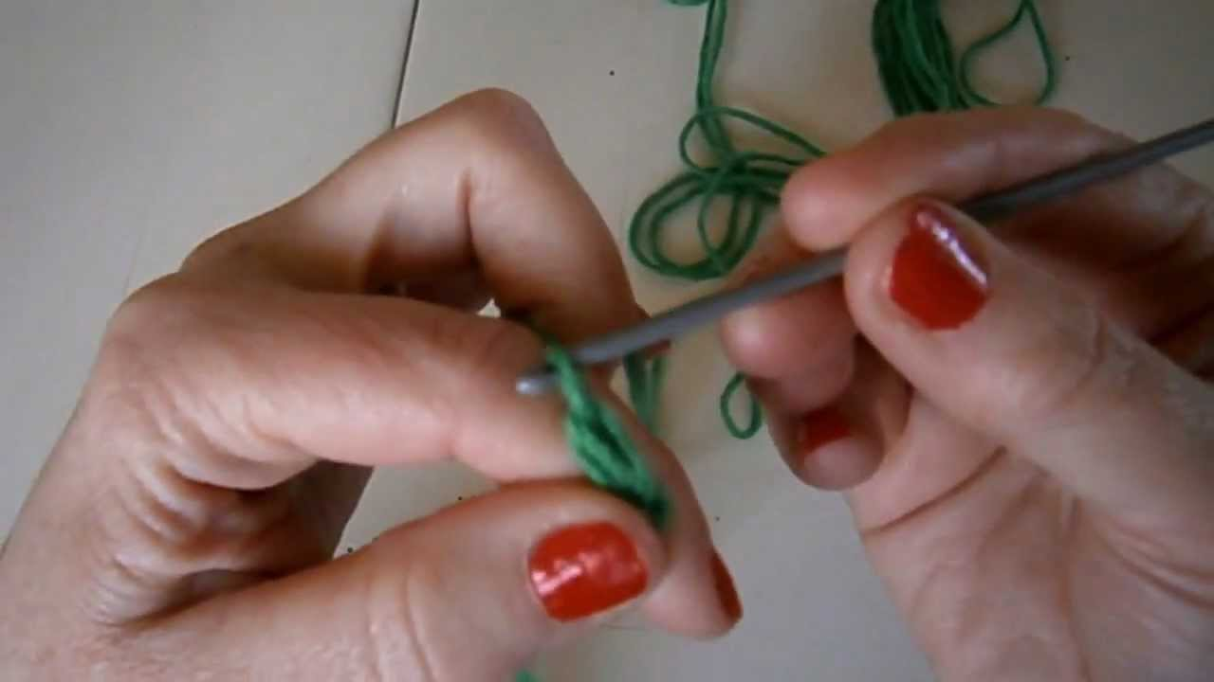
ΜΑΘΑΙΝΩ ΝΑ ΠΛΕΚΩ ΜΕ ΤΣΙΓΚΕΛΑΚΙ
Φτιάχνουμε κολιέ με μαλλί.
ΠΑΡΑΣΚΕΥΗ 3 ΝΟΕΜΒΡΙΟΥ
9.30π.μ-11.30 π.μ.
Με την Ελένη Λαγούρα

Η συμμετοχή στα εργαστήρια είναι δωρεάν. Απαραίτητη είναι η προεγγραφή η οποία γίνεται μόνο με φυσική παρουσία ή τηλεφωνικά. ( όχι με e-mail ) 2310 423-233 ή 2313314490. Έναρξη εγγραφών Παρασκευή 20 Οκτωβρίου.
Δηλώνετε μέχρι (2) εργαστήρια.
Σε περίπτωση αδυναμίας συμμετοχής στο εργαστήρι που έχετε προεγγραφεί οφείλετε να ενημερώσετε εγκαίρως τη βιβλιοθήκη.

